**简单机械-中档**

**一．选择题（共30小题）**

1．如图所示，重为100N的物体A，在拉力F的作用下，以20cm/s的速度在水平地面上向左匀速直线运动，若拉力F=5N，滑轮组的机械效率为60%，则下列说法正确的是（　　）

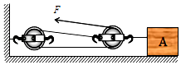

A．拉力F的有用功率是20W

B．2s内绳子自由端移动的距离是1.2m

C．5s内拉力F所做功的大小是5J

D．物体A受到水平地面的摩擦力大小是9N

2．如图所示，重力为G的均匀木棒竖直悬于O点．在其下端施一个始终垂直于棒的拉力F，让棒缓慢转到图中虚线所示位置，在转动的过程中（　　）

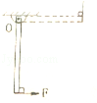

A．动力臂逐渐变大 B．阻力臂逐渐变大

C．动力F保持不变 D．动力F逐渐减小

3．如图所示，活塞式抽水机手柄可以看做是绕O点转动的杠杆．它在动力F1和阻力F2的作用下，处于平衡状态，要想最省力应使F1沿着那个方向？（　　）

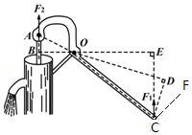

A．由C指向F B．由C指向D C．由C指向E D．由C指向O

4．如图为吊车从图示位置向上起吊货物工作示意图，利用伸缩撑杆使吊臂（可伸缩）绕O点缓慢转动，伸缩撑杆为圆弧状，伸缩时伸缩撑杆对吊臂的支持力始终与吊臂垂直．下列说法正确是（　　）

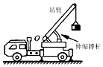

A．吊臂是一个省力杠杆

B．匀速缓慢顶起长度不变吊臂过程中，伸缩撑杆支持力渐渐变大

C．匀速缓慢伸长吊臂，伸缩撑杆不动过程中，撑杆的支持力渐渐变大

D．匀速缓慢下降长度不变吊臂过程中，伸缩撑杆支持力渐渐变小

5．如图所示，弹簧测力计和细线的重力不计，一切摩擦不计，重物的重力G=10N，则弹簧测力计A和B的读数分别为（　　）

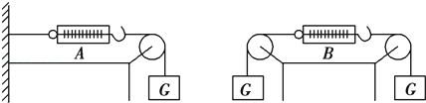

A．10N，20N B．10N，10N C．10N，0 D．0，0

6．如图所示，沙桶通过定滑轮与水平桌面上的滑块相连，当沙桶和沙的总重为5N时，滑块水平向右做匀速直线运动，若不考虑空气阻力、绳重及滑轮和轴之间的摩擦．下列分析正确的是（　　）

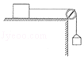

A．实验中，使用滑轮是为省力

B．当沙桶落地后，受到惯性作用滑块继续向左运动

C．滑块对桌面的压力和桌面对滑块的支持力是一对平衡力

D．若通过滑块拉动沙桶匀速上升，则施加在滑块上水平向左的拉力为10N

7．在日常生活中，用100N的拉力不能提起重150N的物体的简单机械是（　　）

A．杠杆 B．斜面 C．一个定滑轮 D．一个动滑轮

8．在一个高为h、长为L的斜面上，用沿斜面向上的力F把重为G的木块匀速向上拉的过程中，如果斜面的机械效率为η，则木块和斜面间的摩擦力表达式错误的是（　　）

A．F（1﹣η） B．F﹣（$\frac{h}{L}$）G C．G﹣ $\frac{h}{L}$ G D． $\frac{(1-η)h}{ηL}$ G

9．为了方便残疾人乘公交，公交公司专门购置了无障碍公交车（如图所示），无障碍公交车斜面长1m，高20cm，乘车时，连同轮椅共80kg的乘客只需要用200N的力就可以把轮椅匀速推上公交车，则该过程中（　　）



A．推力做的总功为800J B．推力做的额外功为160J

C．斜面对轮椅的摩擦力为200N D．斜面的机械效率为80%

10．如图所示，建筑工人用一个滑轮组将重为600N的物体匀速提升2m所用的时间为40s，人所用的拉力是400N，则（　　）

菁优网：http://www.jyeoo.com

A．此滑轮组的机械效率为85%

B．物体上升的过程中机械能总量不变

C．拉力所做的总功为2800J

D．此人的功率为40W

11．某实验小组分别用如图所示的甲、乙两个滑轮组（每个滑轮重相同）匀速提起相同的重物．不计绳重及摩擦，下列说法正确的是（　　）

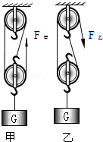

A．甲图省力，机械效率一样大 B．甲图省力，机械效率甲图大

C．乙图省力，机械效率一样大 D．乙图省力，机械效率乙图大

12．如图所示，滑轮组下端用细线吊着边长为0.2m的正方体物块，物块放在水平地面上．若用F1=120N的力竖直向下拉绳子的自由端时，物块对地面的压强为6500Pa；若用力F2竖直向下拉绳子的自由端时，物块以0.1m/s的速度匀速上升，滑轮组的机械效率为80%．不计绳重和轮与轴的摩擦，g取10N/kg．则（　　）

菁优网：http://www.jyeoo.com

A．动滑轮重150 N

B．物块的质量为40 kg

C．若以0.2 m/s的速度匀速提升物块，滑轮组的机械效率大于80%

D．若以0.2 m/s的速度匀速提升物块，竖直向下的拉力大于F2

13．利用四个相同的滑轮，组成如图所示的甲、乙两个滑轮组，用同样的时间，把质量相等的重物G提升了相同的高度，所用的拉力分别为F甲、F乙，拉力做的功分别为W甲、W乙，拉力的功率分别为P甲、P乙，机械效率分别是η甲、η乙（忽略绳重与摩擦），下列关系式正确的是（　　）

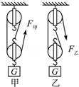

A．F甲＜F乙　　　η甲=η乙 B．F甲＞F乙　 η甲＞η乙

C．W甲＞W乙 P甲＞P乙 D．W甲=W乙 P甲=P乙

14．乡镇居民建楼房地受条件限制，无法使用起重机吊建筑材料上楼，常用如图所示的装置．已知每根绳子能承受的最大拉力为500N，定滑轮的质量为0.5kg，动滑轮的质量为0.6kg，货箱重为15N，不计绳重和绳子与滑轮间的摩擦，下列说法正确的是（　　）g=10N/kg．

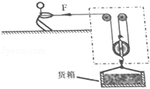

A．匀速吊起材料上楼，每次能吊的材料最多不能超过1031N

B．使用的定滑轮质量越小，该装置的机械效率越高

C．工人快速拉升与慢速拉升同样的材料相比，工人做功的功率相同

D．若知道所吊材料受到的重力，匀速吊起材料上升10m，则可计算水平拉力F所做的功

15．某建筑工地上，工人师傅用滑轮组和桶组成的装置将水泥从地面匀速运至楼上，如图所示，若水泥重为G0，桶重为G1，动滑轮重为G2，不计绳重和摩擦，此过程中该装置的机械效率为η，则工人师傅作用在绳子自由端的拉力F为（　　）

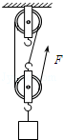

A．F= B．F=

C．F=+G1 D．F=

16．如图所示，杠杆AOB用细线悬挂起来，分别在A、B两端分别挂上质量为m1、m2的重物时，杠杆平衡，此时AO恰好处于水平位置，AO=BO，不计杠杆重力，则m1、m2的关系为（　　）

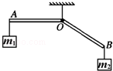

A．m1＞m2 B．m1＜m2 C．m1=m2 D．无法判断

17．如图所示，杠杆的水平位置平衡，下列操作仍能让杠杆在水平位置保持平衡的是（　　）

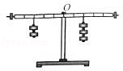

A．两侧钩码同时向外移一格

B．两侧钩码同时向内移一格

C．左侧的钩码向内移一格，右侧减去一个钩码

D．在两侧钩码下方，同时加挂一个相同的钩码

18．在探究杠杆平衡条件的时候，小明在均匀木板中间挖孔，孔中插一金属杆，固定在铁架台上，木板可以围绕中间自由转动．每个钩码的质量为200g，A、B、C、D、E、F为挂钩，已知AB=BO=OC=CD，ABOCD的连线与EDF的连线垂直．现在B处挂两个钩码，D处挂一个钩码，木板在水平位置平衡（如图所示）．下列做法能使木板重新平衡的是（　　）

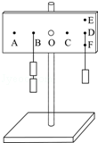

A．在B、D两处各加挂一个钩码

B．在B处加挂2个钩码、D处加挂一个钩码

C．B处挂两个钩码不变，把D处的一个钩码挂在E处

D．B处挂两个钩码不变，把D处的一个钩码挂在F处

19．如图，在探究杠杆平衡条件的实验中，杠杆处于水平平衡状态．若在杠杆两端的钩码上分别加挂一个完全相同的钩码，则（　　）

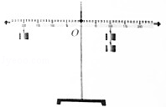

A．杠杆不能水平平衡，左端上升

B．杠杆不能水平平衡，右端上升

C．杠杆仍能处于水平平衡状态

D．以上说法都不正确

20．如图所示是生活中几种常见的杠杆，其中属于费力杠杆的是（　　）

A．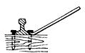

道钉撬 B．菁优网：http://www.jyeoo.com

钢丝钳 C．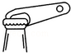

开瓶扳手 D．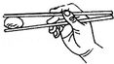

筷子

21．在生产生活中，利用如图所示的简单机械时，一定费力的是（　　）

A．菁优网：http://www.jyeoo.com

笤帚 B．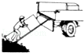

斜面 C．菁优网：http://www.jyeoo.com

滑轮组 D．菁优网：http://www.jyeoo.com

羊角锤

22．简单机械与人类的生产活动息息相关，以下关于简单机械的说法中不正确的是（　　）

A．指甲剪是省力杠杆

B．定滑轮不省力，但能改变力的方向

C．滑轮组既省力，又省距离，还省功

D．斜面的机械效率达不到100%

23．下列有关简单机械的叙述正确的是（　　）

A．剪纸用的剪刀是一种省力杠杆

B．使用定滑轮可以省力

C．使用动滑轮可以省功

D．任何机械做功时机械效率不可能达到100%

24．下列生活情景中，属于应用费力杠杆的是（　　）

A．用钢丝钳剪钢丝 B．用船桨划龙舟

C．用独轮车运砖头 D．用指甲剪剪指甲

25．如图所示的简单机械，属于省力杠杆的是（　　）

A．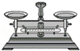

托盘天平 B．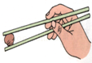

筷子 C．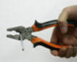

钳子 D．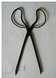

火钳

26．在我们身边有许多应用杠杆的实例，以下一定属于省力杠杆的是（　　）

A．

赛艇的桨 B．菁优网：http://www.jyeoo.com

剪纸剪刀 C．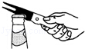

起瓶器 D．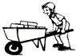

独轮车

27．如图，下列常用工具中属于费力杠杆的是（　　）

A．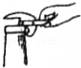

开瓶起子 B．菁优网：http://www.jyeoo.com

镊子 C．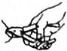

老虎钳 D．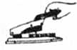

订书机

28．如图所示，家庭常见的物品中，使用时属于费力杠杆的是（　　）

A．菁优网：http://www.jyeoo.com

水龙头 B．菁优网：http://www.jyeoo.com

门把手 C．菁优网：http://www.jyeoo.com

筷子 D．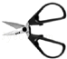

剪刀

29．如图所示，作用在杠杆一端且始终与杠杆垂直的力F，将杠杆缓慢地由位置A拉至位置B，在这个过程中，力F的大小将（　　）

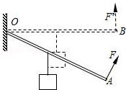

A．不变 B．变小 C．变大 D．先变大后变小

30．如图所示，质地均匀的圆柱体，在拉力F的作用下，由实线位置匀速转到虚线所示位置，整个过程中，拉力F始终作用于A点且与OA保持垂直（OA为圆柱体横截面的直径），圆柱体在转动过程中不打滑．则下列分析正确的是（　　）

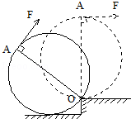

A．拉力F逐渐变小

B．由于拉力F的力臂始终保持最长，拉力F始终保持最小值不变

C．拉力F逐渐变大

D．条件不足，无法判断